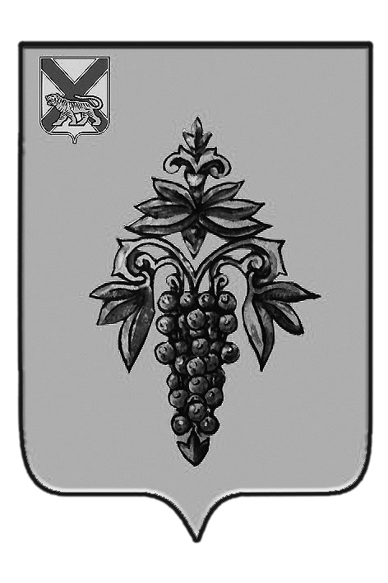

ДУМА
ЧУГУЕВСКОГО
МУНИЦИПАЛЬНОГО РАЙОНА

Р Е Ш Е Н И Е
От 26.01.2018 г. |  |  | № 307
О внесении изменений в Устав Чугуевского муниципального района

В соответствии с Федеральным законом от 06.10.2003 № 131-ФЗ «Об общих принципах организации местного самоуправления в Российской Федерации», руководствуясь ст. 32 Устава Чугуевского муниципального района, Дума Чугуевского муниципального района

РЕШИЛА:

1. Принять решение «О внесении изменений и дополнений в Устав Чугуевского муниципального района».
2. Направить указанное решение Главе Чугуевского муниципального района для подписания и опубликования.

Председатель Думы
Чугуевского муниципального района П.И.Федоренко

ДУМА

ЧУГУЕВСКОГО

МУНИЦИПАЛЬНОГО РАЙОНА

Р Е Ш Е Н И Е

О внесении изменений в Устав Чугуевского муниципального района

Принято Думой Чугуевского муниципального района

«26» января 2018 года

Статья 1.

Внести в Устав Чугуевского муниципального района следующие изменения:
- Часть 1 статьи 5 дополнить пунктом 4.4 следующего содержания:
«4.4. полномочиями в сфере стратегического планирования, предусмотренными Федеральным законом от 28 июня 2014 года № 172-ФЗ «О стратегическом планировании в Российской Федерации»;
- Пункт 6 части 1 статьи 5 изложить в следующей редакции:
«6) организация сбора статистических показателей, характеризующих состояние экономики и социальной сферы муниципального образования, и предоставление указанных данных органам государственной власти в порядке, установленном Правительством Российской Федерации;»;
- Часть 3 статьи 12 дополнить пунктом 2.1 следующего содержания:
«2.1) проект стратегии социально-экономического развития муниципального образования;»;
- Пункт 4 части 1 статьи 17 изложить в следующей редакции:
«4) утверждение стратегии социально-экономического развития муниципального образования;».

Статья 2.
Настоящее решение вступает в силу после государственной регистрации со дня его официального опубликования.

Глава Чугуевского
муниципального района Р.Ю. Деменев

«31» января 2018 г.
№ 307-нпа

